Universidad Politécnica de San Luis Potosí

LAB: FILE PATH TRAVERSAL SEQUENCES STRIPPED WITH SUPERFLUOUS URL-DECODE

Presentado por:

Christian Alfredo Morales Meza - 184937

Asignatura: Fundamentos de Ciberseguridad
Profesor: Servando López Contreras
Fecha de entrega: 09/09/2026

Índice de contenido

Índice de contenido 2
Ficha del laboratorio 3
Objetivo del laboratorio 3
Explicación técnica de la vulnerabilidad 3
Procedimiento paso a paso 3
Evidencia del procedimiento 4
Evidencias obligatorias 9
Explicación del payload 11
Mitigación recomendada 12

Ficha del laboratorio
Laboratorio: LAB: FILE PATH TRAVERSAL SEQUENCES STRIPPED WITH SUPERFLUOUS URL-DECODE
Nivel: Practitioner
Tipo de explotación: File Path Traversal mediante evasión de desinfección con doble codificación URL

Objetivo del laboratorio
Acceder y exfiltrar el contenido del archivo de configuración del sistema operativo /etc/passwd evadiendo los filtros de seguridad de la aplicación web.

Explicación técnica de la vulnerabilidad
La causa raíz de esta vulnerabilidad reside en una discrepancia arquitectónica entre la etapa de validación de entradas de la aplicación y la posterior resolución del sistema de archivos en el backend. El servidor web implementa un filtro de desinfección de entrada diseñado para buscar y bloquear secuencias de salto de directorio estándar (como ../). Sin embargo, este filtro actúa en una fase en la que los datos del parámetro de entrada aún conservan un nivel de codificación URL. Al procesar una entrada doblemente codificada, los caracteres maliciosos (por ejemplo, los puntos y las barras) se presentan en formatos no literales (como %252e o %252f), lo que permite que la lógica del filtro apruebe la petición al no identificar coincidencias en su firma o lista negra. Posteriormente, el motor de la aplicación o la API del sistema de archivos ejecuta un proceso de decodificación de URL redundante ('superfluo') antes de interactuar directamente con la API del sistema operativo. Esto reconstruye la secuencia destructiva de escape de directorios en tiempo de ejecución, rompiendo los límites del aislamiento de archivos e impactando directamente la Confidencialidad del servidor, bajo la categoría A01:2021-Broken Access Control del OWASP Top 10.

Procedimiento paso a paso
Iniciamos el entorno de auditoría encendiendo la función de intercepción de peticiones en la pestaña Proxy de la herramienta Burp Suite. Esto nos permitirá capturar y manipular el tráfico generado por el navegador embebido.
Accedemos al portal web del laboratorio, el cual consiste en una tienda en línea funcional. Navegamos por el sitio web para cargar imágenes de diversos productos y así poblar el historial de tráfico HTTP con solicitudes dinámicas.
Analizamos el historial de peticiones HTTP en la pestaña 'HTTP history' de Burp Suite, enfocando nuestra atención en las llamadas que interactúan directamente con el sistema de archivos del servidor, específicamente el endpoint '/image?filename='.
Seleccionamos una petición GET válida orientada a la carga de una imagen de producto (como '64.jpg') y la transferimos al módulo Repeater presionando la combinación de teclas Ctrl + R, lo que nos facultará para realizar pruebas iterativas.
Dentro de Repeater, enviamos la solicitud sin modificaciones para verificar la respuesta del servidor; confirmamos que el backend retorna un código HTTP 200 OK junto con el flujo binario correspondiente a la imagen solicitada.
Modificamos el parámetro 'filename' introduciendo el payload convencional de cruce de directorios '../../../../etc/passwd'. Al enviar la petición, el servidor responde con un código de estado 400 Bad Request que contiene el mensaje 'No such file', evidenciando que el filtro de seguridad bloquea secuencias explícitas.
Procedemos a evadir el filtro codificando el payload. Seleccionamos la cadena inyectada en Repeater, abrimos el menú contextual con un clic derecho, y navegamos a 'Convert selection' -> 'URL' -> 'URL-encode all characters' para aplicar una codificación de primer nivel.
Transmitimos la solicitud con codificación URL simple. Sin embargo, el servidor web decodifica automáticamente la petición una vez antes de pasarla al filtro, lo que ocasiona que este vuelva a detectar y neutralizar la secuencia maliciosa, devolviendo nuevamente un error HTTP 400.
Para superar esta validación, aplicamos un segundo nivel de codificación URL completa sobre toda la secuencia ya codificada en el editor de peticiones de Burp Repeater, convirtiendo cada carácter especial de porcentaje en su representación hexadecimal correspondiente.
Enviamos la solicitud con el payload doblemente codificado. El servidor frontal realiza la primera decodificación, el filtro analiza el contenido intermedio considerándolo seguro, y finalmente la decodificación 'superflua' en el backend restaura la secuencia real, sirviendo con éxito el archivo '/etc/passwd' con código HTTP 200 OK.

Evidencia del procedimiento

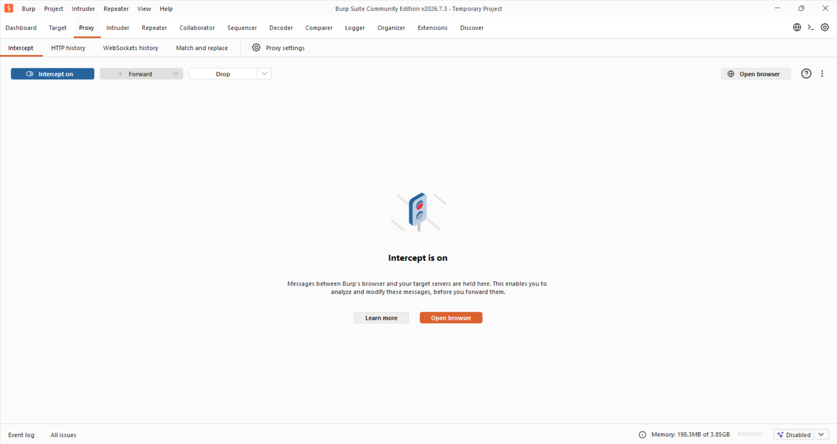
Figura 1. Activación del proxy de intercepción en Burp Suite para capturar y analizar el tráfico de red del laboratorio.

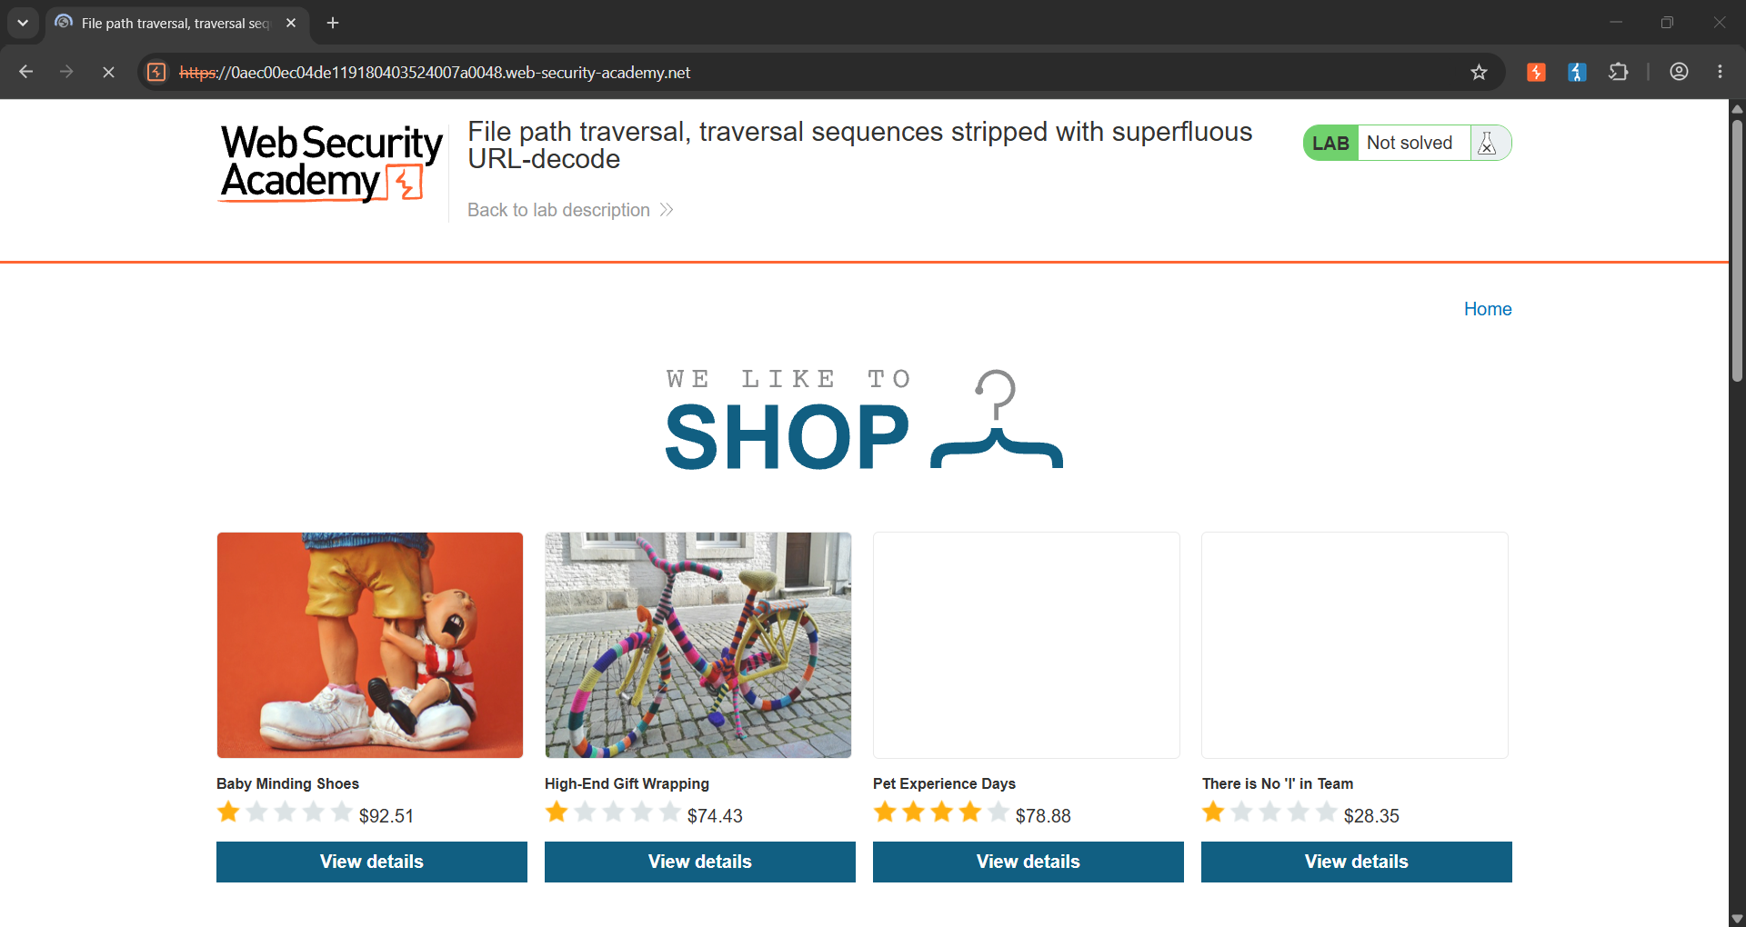
Figura 2. Navegación en el sitio web de la tienda de comercio electrónico para generar solicitudes dirigidas al servidor web.

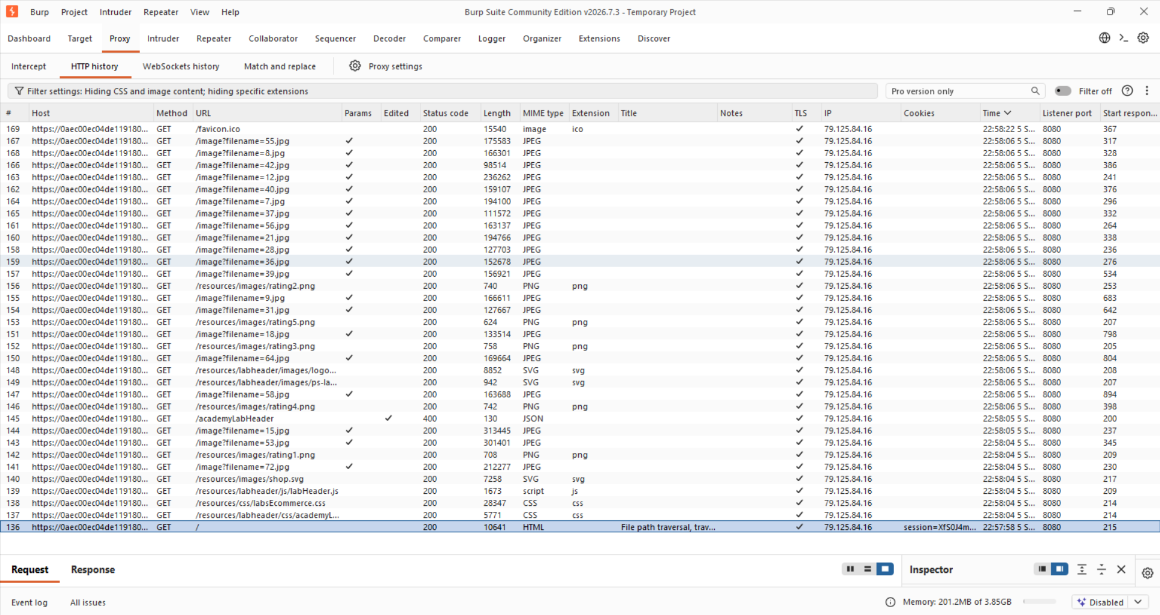
Figura 3. Identificación de peticiones GET vulnerables en el historial HTTP asociadas con la carga de imágenes de productos.

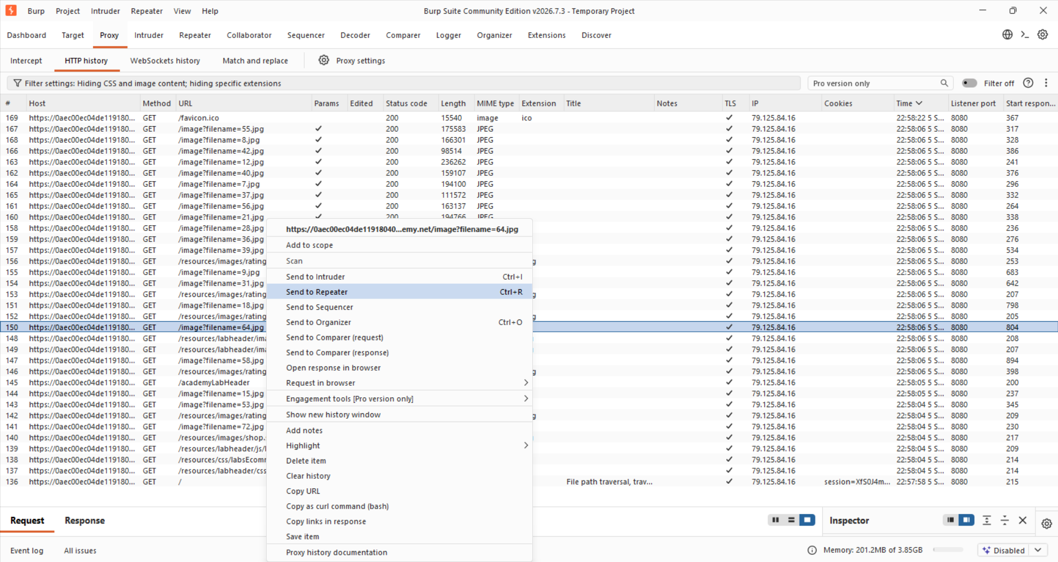
Figura 4. Envío de una solicitud de imagen seleccionada al módulo Repeater de Burp Suite para su modificación controlada.

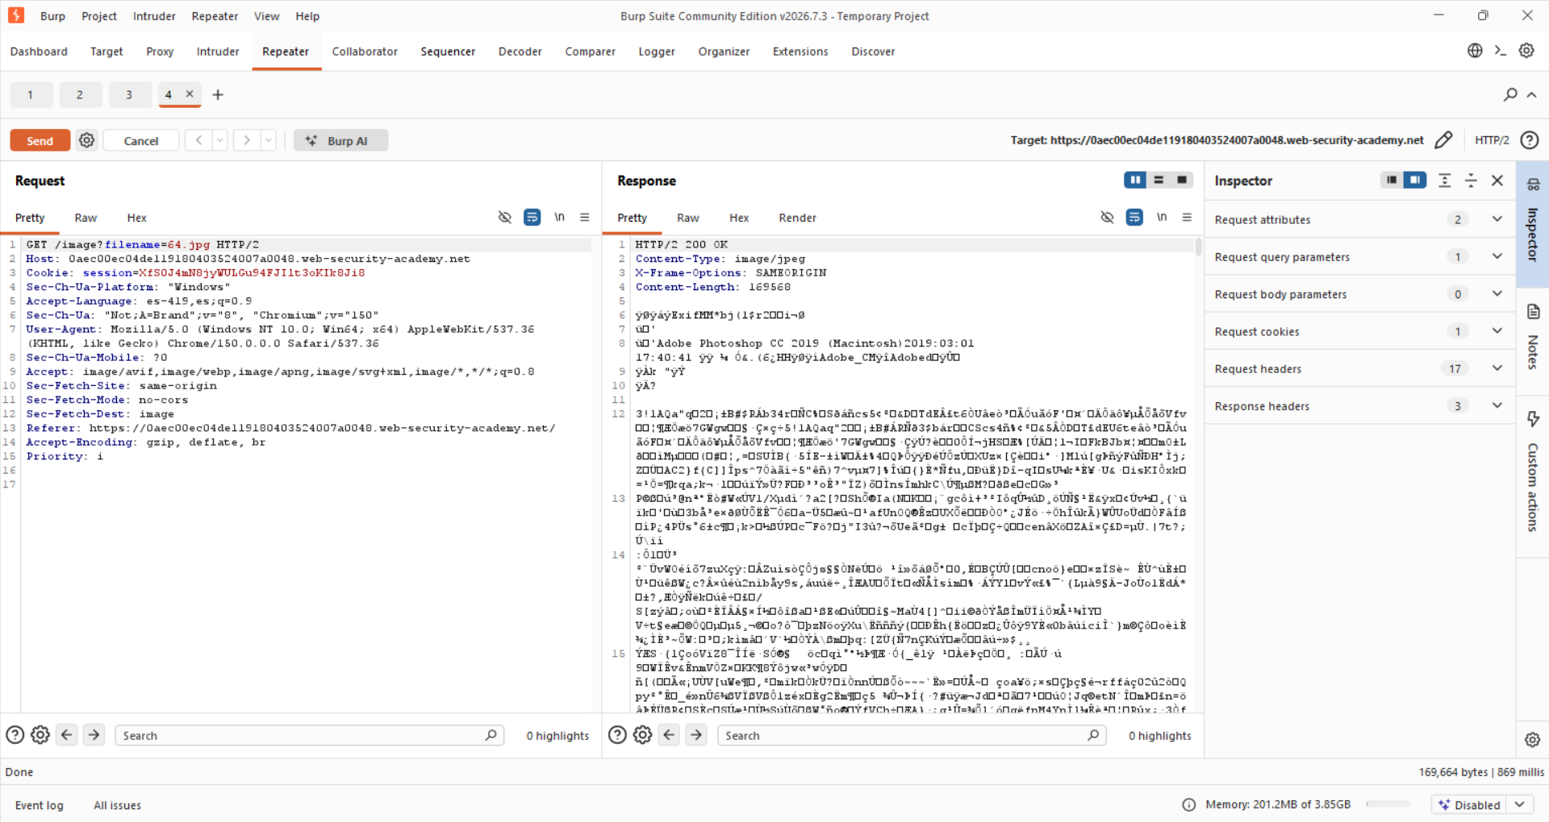
Figura 5. Validación de la respuesta original del servidor mediante el envío de la petición sin alteraciones en Repeater.

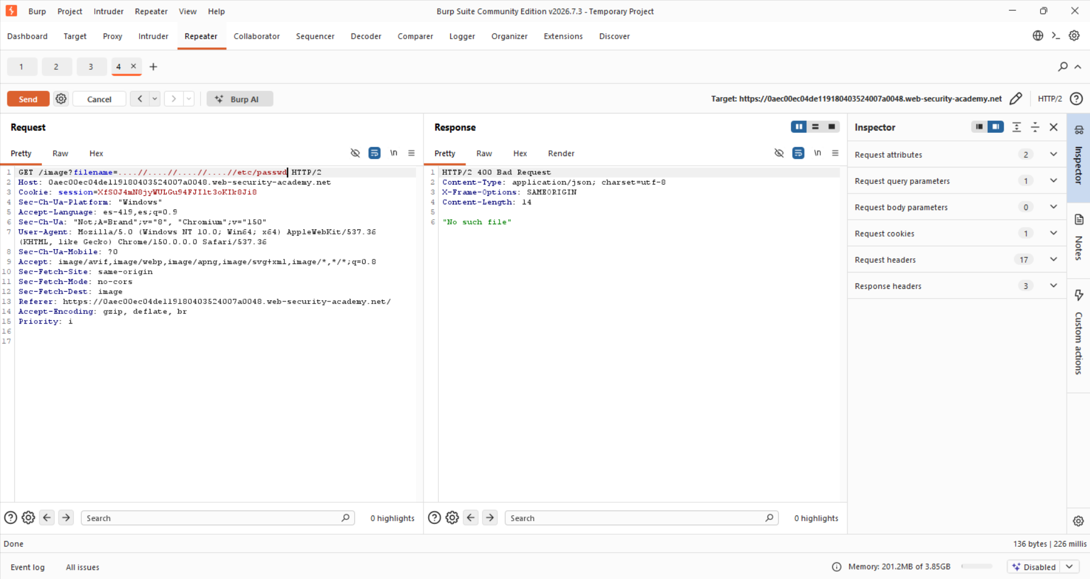
Figura 6. Prueba de inyección de un payload clásico de salto de directorio que es rechazado con un error 400 Bad Request.

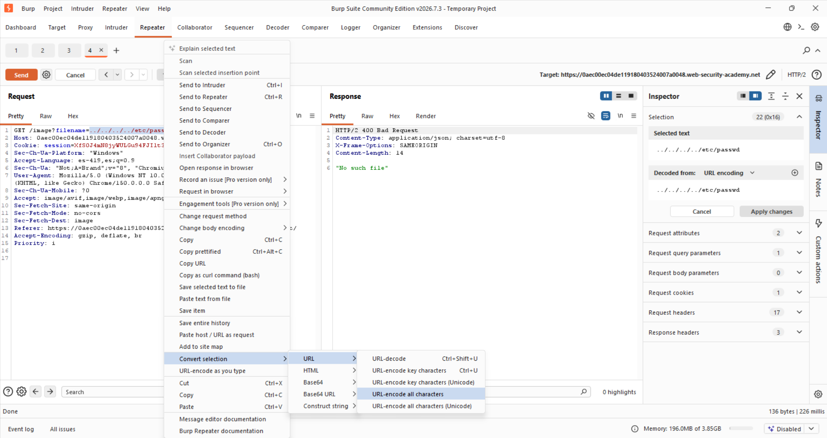
Figura 7. Aplicación de la opción de codificación URL completa en Burp Suite para transformar la cadena del payload.

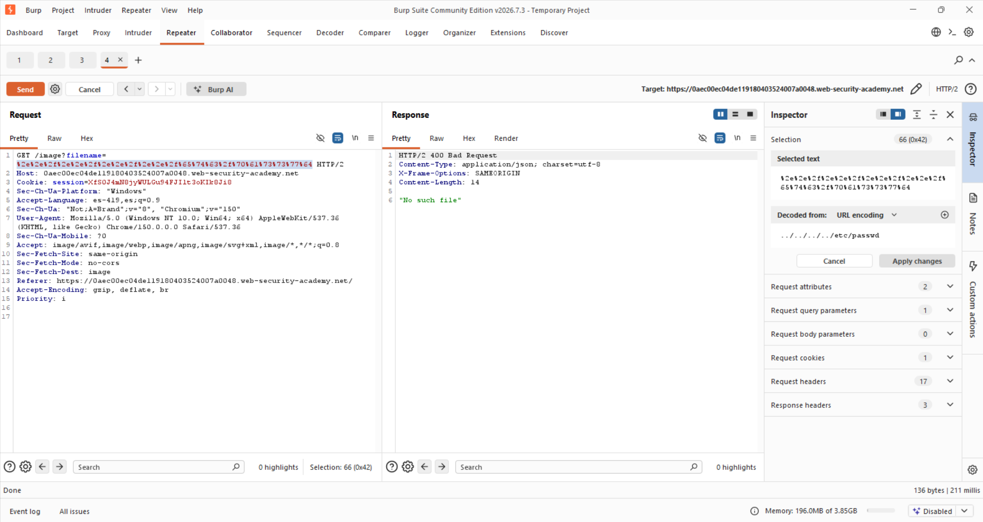
Figura 8. Envío de la petición con codificación URL simple que resulta bloqueada debido al filtrado reactivo del backend.

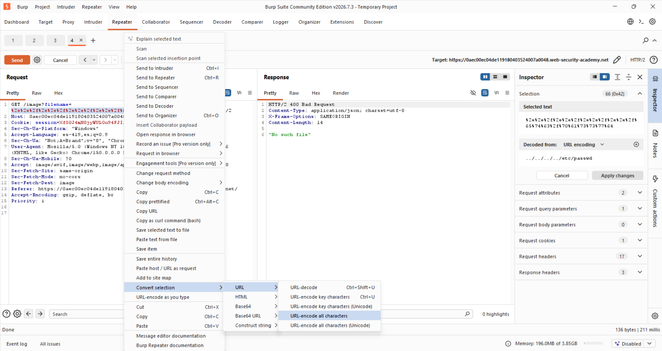
Figura 9. Generación de la doble codificación URL sobre el payload utilizando nuevamente las herramientas de conversión de Burp.

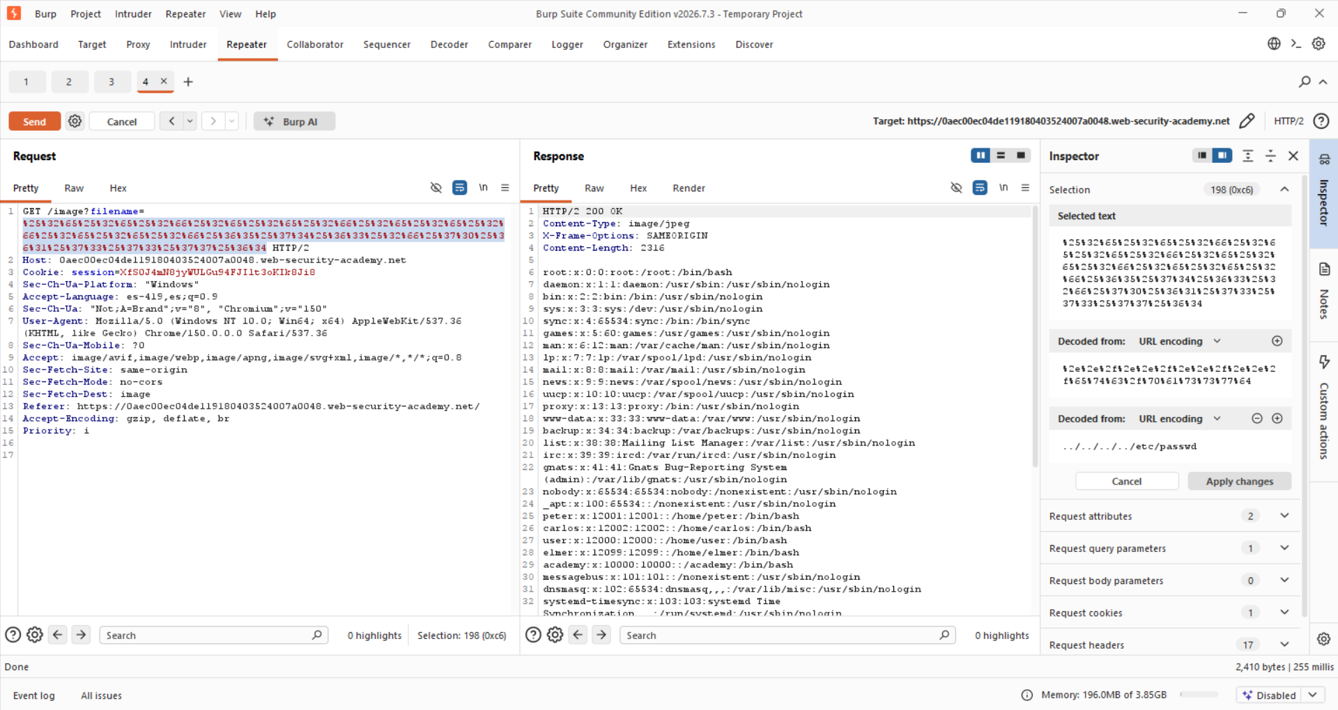
Figura 10. Ejecución exitosa del ataque tras evadir el filtro con doble codificación, visualizando el contenido de /etc/passwd.

Evidencias obligatorias
Request interceptado
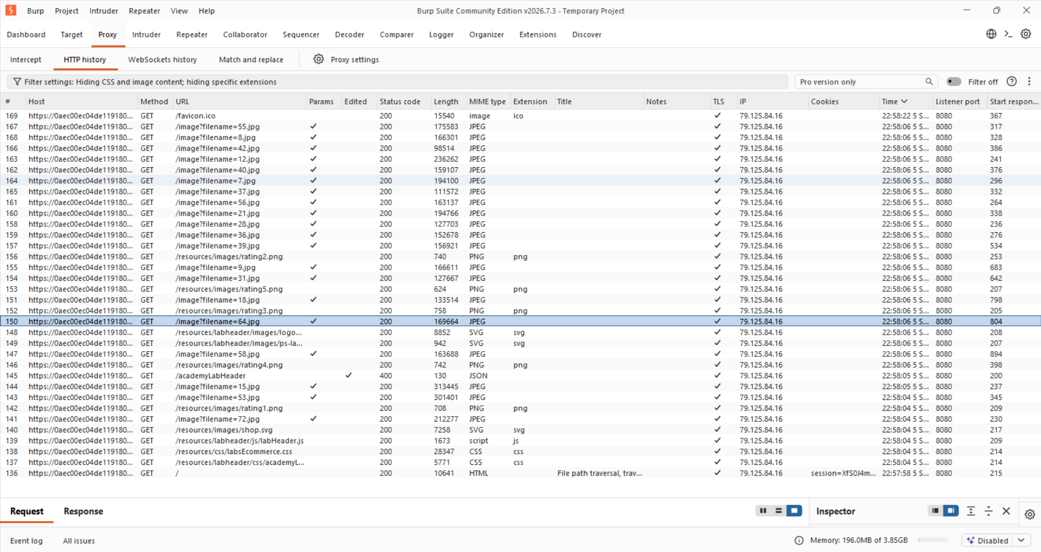
Figura 11. Request interceptado — Petición HTTP original seleccionada en el historial de navegación para cargar el recurso de imagen mediante el parámetro vulnerable 'filename'.

Payload utilizado
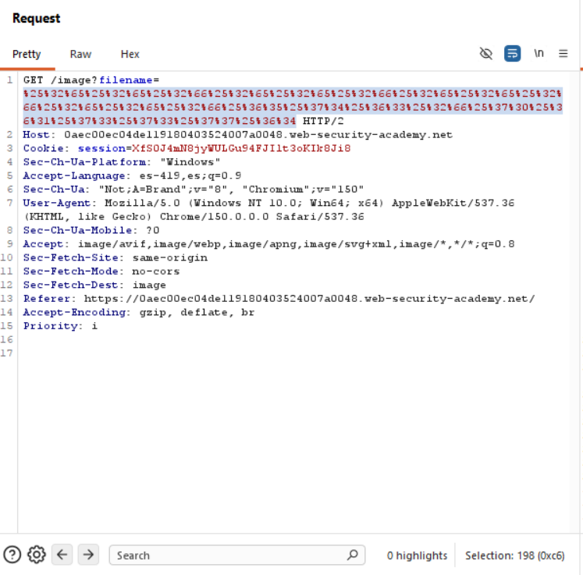
Figura 12. Payload utilizado — Detalle del payload modificado y doblemente codificado en URL dentro del panel de edición de solicitudes de Burp Repeater.
Respuesta vulnerable
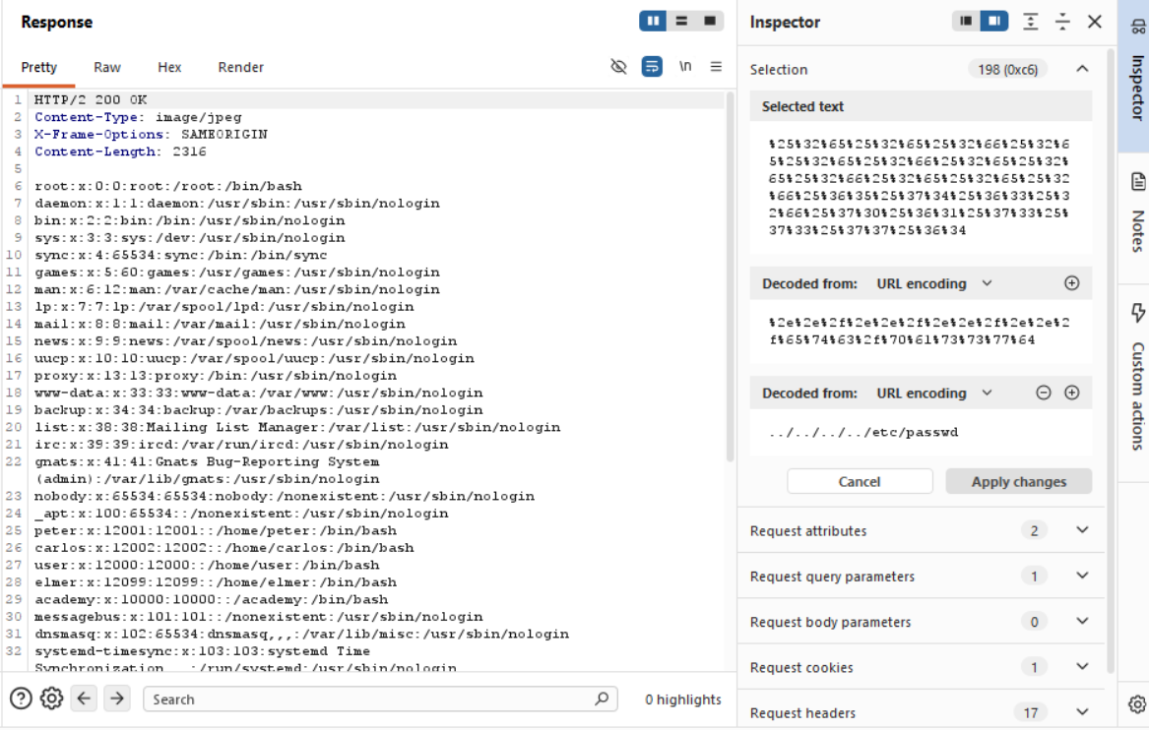
Figura 13. Respuesta vulnerable — Respuesta HTTP 200 OK del servidor vulnerable que expone en texto claro el contenido completo del archivo '/etc/passwd'.

Confirmación de “Lab Solved”
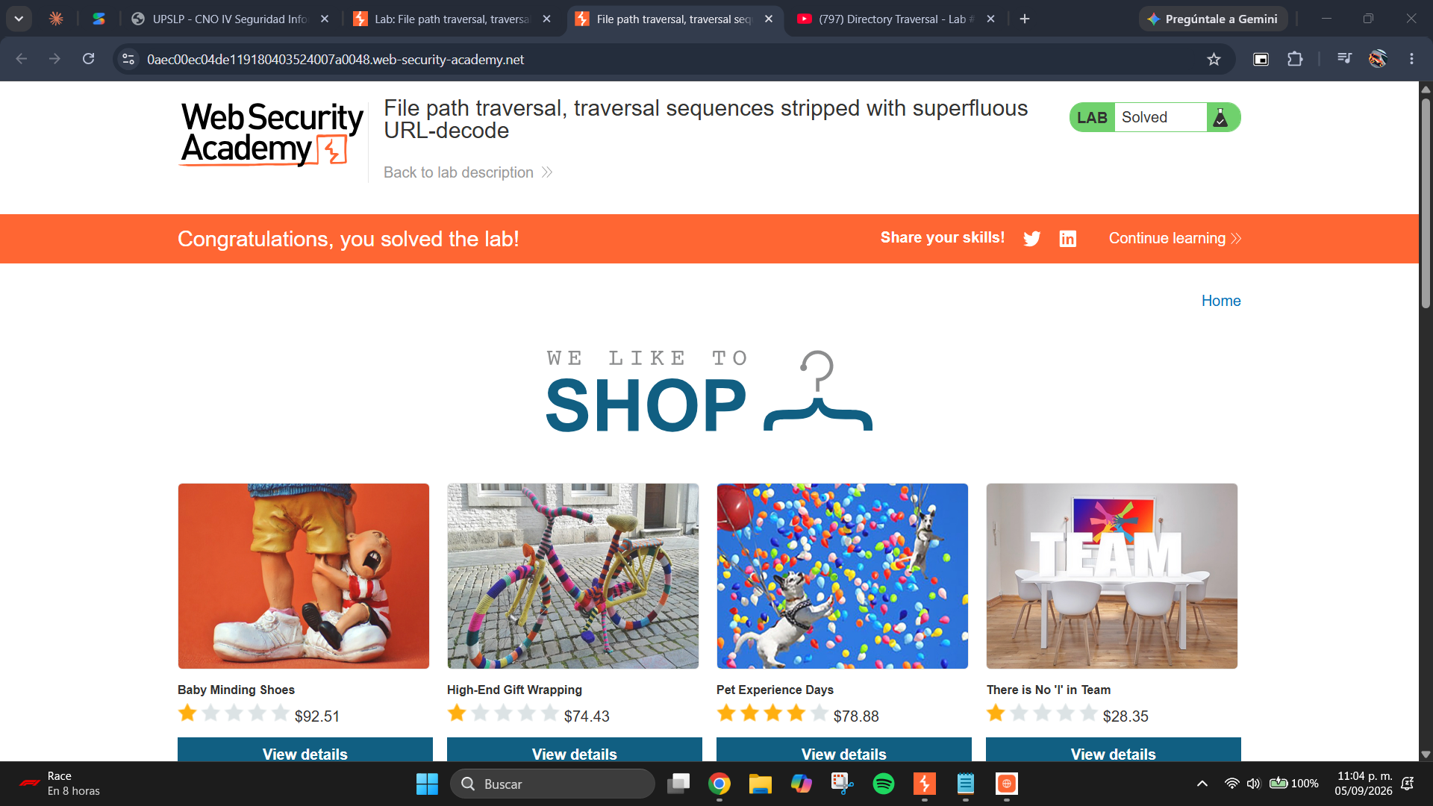
Figura 14. Confirmación de “Lab Solved” — Confirmación en pantalla del laboratorio de PortSwigger con el banner que valida la resolución exitosa del desafío de ciberseguridad.

Explicación del payload
El payload final empleado en la explotación es la versión doblemente codificada en URL del clásico vector de escape de directorios: '../../../../etc/passwd'. En una codificación URL convencional, los caracteres de control '.' y '/' se transforman en '%2e' y '%2f' respectivamente. Al codificar estos valores por segunda vez de manera exhaustiva ('URL-encode all characters' en Burp Suite), el signo de porcentaje '%' se convierte en su valor hex '%25' y los caracteres alfanuméricos restantes de la codificación se traducen individualmente. Así, la secuencia de control se procesa como '%25%33%32%25%36%35%25%33%32%25%36%35%25%32%33...' en su forma completamente codificada por Burp, o de forma simplificada para los separadores como '%252e%252e%252f'.
Cuando el servidor web intercepta esta entrada, ejecuta la decodificación por defecto de la capa de transporte HTTP, convirtiendo el payload a '%2e%2e%2f%2e%2e%2f%2e%2e%2f%2e%2e%2fetc%2fpasswd'. El filtro de la aplicación inspecciona esta cadena y, al no encontrar los caracteres literales '../', asume que la entrada es inocua y permite su avance. Posteriormente, antes de realizar la llamada a las funciones de lectura de archivos, el backend ejecuta un segundo proceso de decodificación de URL (superfluo), restaurando los caracteres funcionales de navegación que permiten al sistema de archivos del sistema operativo subir en la jerarquía hasta la raíz y acceder de forma ilegítima al archivo de usuarios del sistema.

Mitigación recomendada
Para mitigar eficazmente este riesgo técnico, se debe aplicar una estrategia de defensa en profundidad basada en los siguientes controles:
1. Remediación a nivel de código (Canonización y Validación): Evitar por completo pasar entradas proporcionadas por el usuario de forma directa a las APIs de archivos. Si es estrictamente necesario, se debe implementar una validación rigurosa basada en listas blancas (whitelists) que solo acepte caracteres alfanuméricos simples. Inmediatamente después de recibir la entrada, se debe resolver la ruta absoluta utilizando mecanismos de canonización nativos del lenguaje (por ejemplo, 'getCanonicalPath()' en Java o 'realpath()' en PHP) y verificar explícitamente que la ruta resuelta comience estrictamente con el directorio base predefinido (ej. /var/www/images/).
2. Configuración de Servidores: Deshabilitar o unificar las políticas de decodificación URL redundantes en el ecosistema (servidor proxy inverso, servidor web y motor de base de datos) para evitar que se procesen entradas doblemente codificadas de manera inconsistente.
3. Principio de menor privilegio: El servidor web y el motor de la aplicación deben ejecutarse bajo cuentas de sistema operativo restrictivas sin acceso interactivo de shell (como 'www-data') y con permisos estrictos de lectura limitados exclusivamente a su propio directorio raíz de trabajo.

